新版太阳神三国杀武将扩展学习手册
第二十七章 创建主公技

本章内容：
一、创建由主公发起的主公技
二、创建由他人发起的主公技
章节简介：
在本章节里，我们将学习如何设计一个主公技，包括主公发起的和他人发起的两种情况。
关键代码：
Player:hasLordSkill()
涉及文件：
游戏目录\extensions\study.lua
源代码目录\src\core\player.h

想当年孙悟空那怎么说也是个一山之王，如此名正言顺的主公人选怎么能少得了主公技呢？于是，在花果山各界群众的强烈要求下，我们着手启动了传说中的“猴王加冕计划”……
一、创建由主公发起的主公技
最先端上台面的是这样一个技能：
“猴王：主公技，出牌阶段结束后，你可以执行额外的X个出牌阶段。X为当时场上存活的其他群雄角色的数目。”
能者多劳嘛！拥护的群雄越多，费的心力也就越多吧。
话说回来，创建一个主公技和创建一个一般的技能其实也差不多，只是需要注意一点，那就是在主公技的名字后面加上一个美元符号"$"，告诉太阳神三国杀这是一个主公技能，只能在当主公的时候出现和使用。不过，这个"$"符号却不需要同时带进翻译表里面哦～
首先我们来分析一下这个技能：
显然，这是一个触发技，触发的时机是“出牌阶段结束后”，也就是某两个阶段之间的时间点sgs.EventPhaseChanging。
从技能的描述中我们知道，发动技能后孙悟空将拥有两种不同的出牌阶段，一种是原有的出牌阶段，另一种是额外的出牌阶段。上一个阶段应该是“原有的出牌阶段”，而额外的出牌阶段的结束是不能让孙悟空发动这个技能的。
那么，我们怎样区分这两种出牌阶段呢？这里我们可以考虑设置一个标志，如果这个标志存在，那么就说明之前是原有的出牌阶段；要是不存在，就说明是额外的出牌阶段了。这个标志的名字，就先定作"ExtraPermission"吧。
为了让原有的出牌阶段结束后可以找到这个标志，我们可以添加回合开始阶段sgs.TurnStart作为这个技能另外的一个触发时机，并且在回合开始阶段设置这个ExtraPermission标志。而在检测到这个标志后，立即清除它。
所以目前这个技能的代码是这样的：
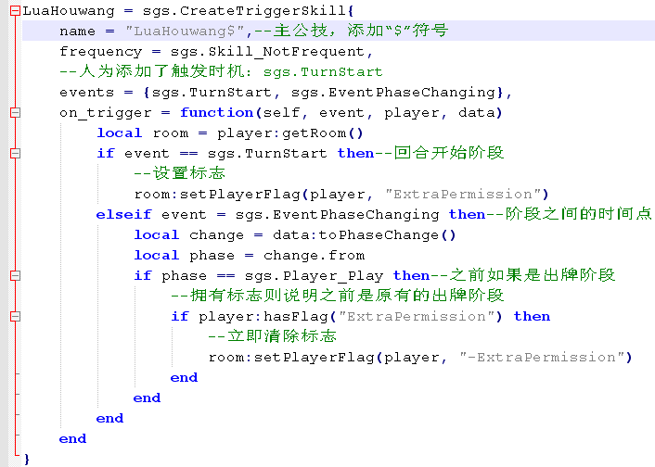
现在想一想我们在各个时间点都要干些什么。
在原有的出牌阶段结束后，我们要做的事情是：
① 统计所有群雄角色的数目X
② 询问孙悟空是否发动这个技能
③ 如果发动技能，保存那个X，并开始计数。
而每当要进入一个额外的回合时，我们需要做的事情有：
① 找到X，看看是否还有余额
② 更新X的值，也就是让X减一
③ 如果X允许，那么插入一个额外的回合。
对于数目X的处理，我们可以利用标签来保存它，所以根据这样的思路，我们的代码就变成了这个样子：
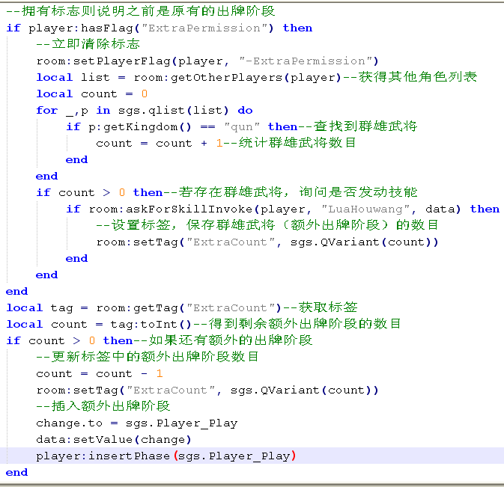
当然，技能到这里就设计完成了；不过考虑到众玩家可能会因此对游戏进程感到眼花缭乱，所以我们还是再添加一些提示信息才好。
比如：
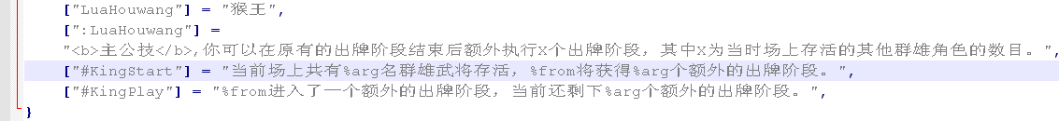
而在代码中的相应位置……
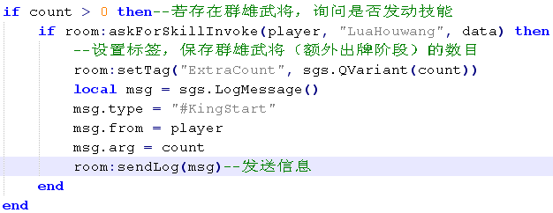
以及……
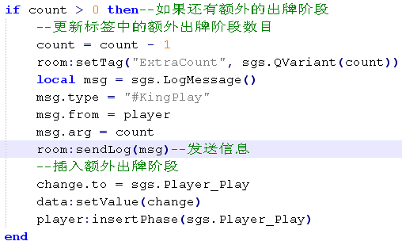
这样就完整了。
此外要是想把孙悟空设成常备主公武将的话，找到创建它的代码，在武将名称后面也添加一个"$"符号吧。
好样的，到游戏中感受一下接受拥戴的感觉吧！
开一局八人身份局，让自己当主公，然后……
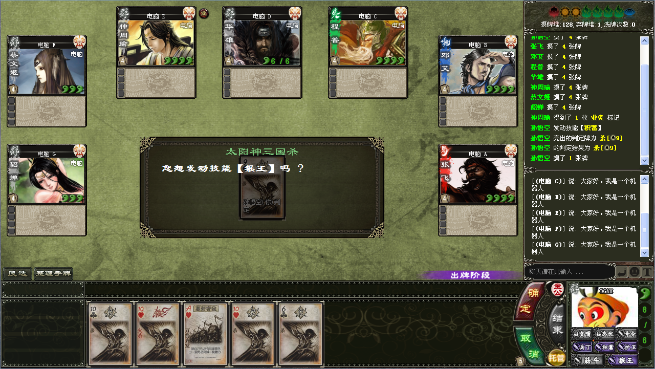
场上有华雄、神周瑜、蔡文姬、貂蝉共4位群雄角色，那么如果我们发动猴王主公技的话，会获得4个额外的出牌阶段。
游戏记录如下：
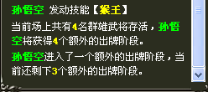
接下来……
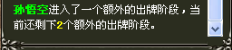
剩下的我们就我们全点结束按钮了，所以变成了这个样子：
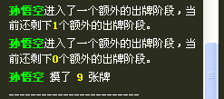
啊，最后摸的9张牌其实是一开始发动的积蓄带来的福利。
这就是孙悟空的主公技“猴王”的实现过程了。
二、创建由他人发起的主公技
对于孙悟空的主公技，还有一个方案，是这样描述的：
“扬名：其他群雄角色每回复1点体力，可以让你摸一张牌。”
由于美猴王的保护，花果山的群众们才过上了幸福的生活，当然要感恩啦。
对于这个技能，首先可以确认，这是一个以sgs.HpRecover（恢复体力时）为触发时机的触发技。如果当前恢复体力的角色是群雄，那么TA就可以发动这个技能让孙悟空摸一张牌。
于是触发条件也就确定了：存在恢复体力的角色，而且是群雄势力的。
目前来看，代码应该是这样的：
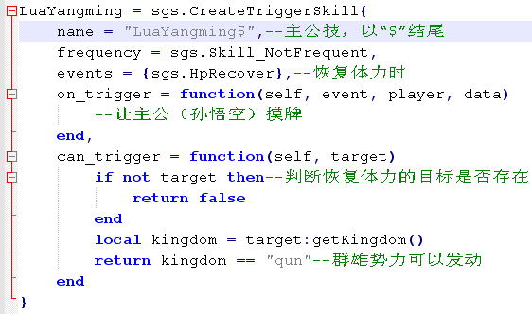
甚至可以先从on_trigger函数的data参数中找到需要摸多少张牌：
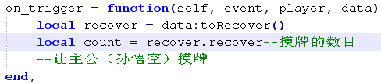
现在就有一个问题了。让谁摸牌？
原则上当然应该是让主公摸牌，不过考虑到场上有可能有袁术（拥有伪帝技能）等人的存在，实际摸牌的对象可能不止一个，所以要对全场所有其他角色进行检查，找到所有拥有这个主公技的角色，而不单单是对主公发动技能。
（孙悟空：他是假的！这不公平！编者：睁一只眼闭一只眼……）
但是怎样知道一名角色是否拥有主公技？
或许我们会想到使用熟悉的hasSkill进行判断，不过这里我们用了一种更为高贵的方法：主公技专有的hasLordSkill！
这个方法其实也是Player的一个成员函数，原型是：
hasLordSkill(skill_name, include_lose=false)
其中：
① skill_name：就是主公技的名字了；
② include_lose：表示是否包括已经失去的主公技，填true就是包括，填false就是不包括。有时一个武将“曾经”拥有过一个主公技，但是检查的时候却已经失去了（比如被断肠），这个参数就是用来区分这些情况的。默认是false，表示只考虑当前是否拥有的情形。
所以接下来的代码是这样的：
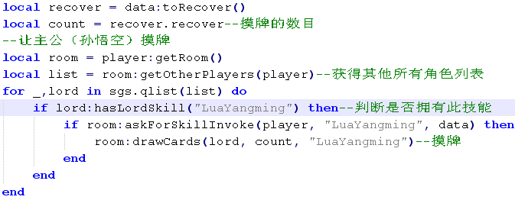
这样代码就写好了。到游戏中应用一下吧！
开一局三人身份局，主公选择孙悟空，另外两人选择袁术和华佗。
这是孙悟空向袁术发动技能的情况：
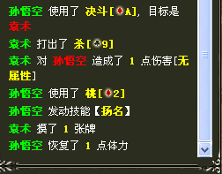
这是袁术向孙悟空发动技能的情况：
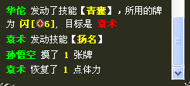
而轮到华佗的时候，他可以对孙悟空和袁术两名武将发动技能：
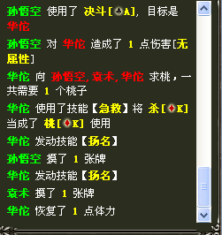
就是这个样子。（孙悟空：打假呀打假……）
最终出于对伪帝等技能的不满，孙悟空还是选择了自己可以主动发动的“猴王”作为了正牌主公技，此事便还算圆满地结束了。（袁术：你以为主公技是主动发动的，我就不能猴王了么？啊不对，怎么这话说着这么别扭……）

